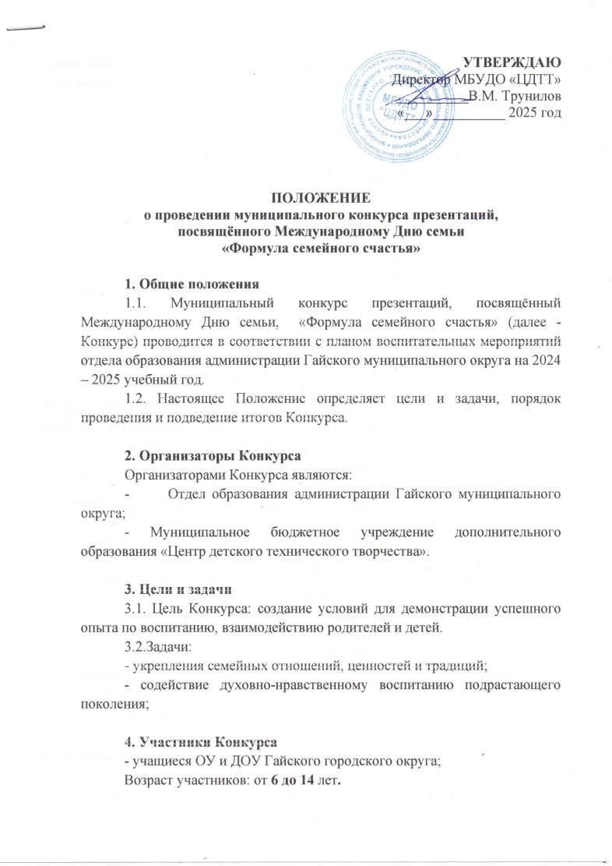

Для участия в Конкурсе участники представляют Презентацию семьи, выполненную в виде презентации Power Point в электронном виде на выбор:

-Слайд-шоу;

- Видеофильм.

**5. Порядок и условия проведения Конкурса**

5.1. Конкурс проводится по номинациям:

- Семейные ценности;

- Ларец семейных увлечений и хобби;

- Моя семья – моя гордость

- Мама, папа, я – спортивная семья

- Моя знаменитая фамилия

5.2. Участники Конкурса делятся на следующие возрастные группы:

- Младшая школьная группа с 9 до 11 лет;

- Средняя школьная группа с 12 до 14;

- Семейное творчество – семьи воспитанников ДОУ и обучающихся 1-2 кл.

5.3. Требования к Презентации:

Презентация семьи – собрание образцов работ, фотографий, записей, дипломов, дающих представление о семье. Презентация является инструментом фиксирования, накопления опыта, результатов семьи, свидетельствующих о ее усилиях, прогрессе и достижениях в различных областях за определенный период жизни.

С целью сохранения индивидуальности Презентации семьи как средства самовыражения в его создании не ставятся строгие рамки.

Продолжительность слайд-шоу – не более 15 слайдов, видеофильма – не более 3 минут.

На титульном листе (1-й слайд) необходимо указать данные участника – Ф.И., возраст, наименование ОО., название, номинацию.

**От каждой ОО принимается не более 3 работ.**

5.2. Сроки проведения Конкурса:

Дата проведения: **20 - 22** мая 2025 г.

Заявка на участие в Конкурсе и презентации участников (*Приложение 1*) принимаются на эл.адрес: [tehniki.gai@yandex.ru](mailto:tehniki.gai@yandex.ru) до **20** **мая** включительно.

**6. Критерии оценки**

При подведении итогов Конкурса работы оцениваются по следующим параметрам:

- содержательность, всесторонность семейной презентации;

- соответствие заявленной номинации;

- уникальность и оригинальность оформления;

- яркость эмоционального восприятия авторской работы.

К участию в конкурсе **не допускаются** работы, не являвшиеся собственностью семьи (фото и видео из Интернета), они автоматически **аннулируются**!

6.2. По результатам Конкурса победители награждаются Дипломами.

**7. Координатор Конкурса:**

7.1. Координатором по организации и проведению Викторины является педагог – организатор МБУДО «ЦДТТ» - Черных Ольга Алексеевна.

7.2. По всем интересующим вопросам обращаться по телефону

4 – 24 – 14.

***Приложение 1***

**Заявка**

**на участие в муниципальном конкурсе презентаций**

**«Формула семейного счастья»**

**ОО___________________________________________________________**

|  |  |  |  |  |  |
| --- | --- | --- | --- | --- | --- |
| №№ | *Название работы* | *номинация* | *Ф.И.автора,* | *возраст* | *руководитель* |
| 1 |  |  |  |  |  |
| 2 |  |  |  |  |  |

**ФИО ответственного за организацию участия в конкурсе_________**

**Телефон (обязательно)**

МП